Қысқа мерзімді сабақ жоспары
Әдебиет |  | Мектеп: №13 орта мектебі
Күні: |  | Мұғалімнің аты-жөні: Сабитова Г.Ж.
Сынып: 6 «Ә» |  | Қатысқан оқушылар саны: |  |  |  | Қатыспағандар:
Сабақтың тақырыбы |  | Әл - Фараби өмірі мен шығармашылығы
Оқу бағдарламасына сілтеме |  | 6.2.2.1. Эпикалық, поэзиялық шығармалардағы автор бейнесін анықтау
Сабақтың мақсаты |  | Барлық оқушылар орындай алады:  Өлеңнен автор бейнесін ашатын үзіндіні анықтайды.  Оқушылардың көпшілігі орындай алады:  Өлеңнен автор бейнесін ашатын үзіндіні анықтап, дәлел келтіреді.  Кейбір оқушылар орындай алады:  Өлеңнен автор бейнесін ашатын үзіндіні анықтап, дәлел келтіре отырып талдайды.
Бағалау критерийлері |  | Өлеңнен автор бейнесін ашатын үзіндіні анықтай отырып, пікіріне дәлел келтіреді, автор бейнесін талдайды.
Тілдік мақсат |  | Автор бейнесін ашатын сөздер: Ақын – өз елінің патриоты т.с.с.  Пәнге қатысты сөздік қор мен терминдер:  Құрыш – жылтыр сұр түсті, темір мен көміртегі және басқа бекіткіштердің ерітіндісінен тұратын болаттың берік түрі;  Мәртебе – бұл жерде: мәрте, рет;  Әзәзіл – азғырушы, арбаушы;  Малдану – бұл жерде: пайдалану, пайда көру.
Сабақта қамтылатын құндылықтар |  | Өмір бойы оқу: білуге құштарлық, шығармашылық және оқылатын материалға сыни қарау арқылы оқуға құштарлыққа баулу
Пәнаралық байланыс |  | Тарих
АКТ- ны қолдану дағдылары |  | Интерактивті тақтамен жұмыс
Осыған дейін меңгерілген білім |  | Алып Ер Тұңға
Жоспар
Жоспарла-натын уақыт | Жоспар бойынша орындалуы тиіс іс-әрекеттер |  |  |  |  |  | Дереккөз-дер
Басы | Ұйымдастыру кезеңі. Оқушылармен амандасу, түгендеу  Психологиялық ахуал. Жылы лебіз орнату  Қайталау  - Алып Ер Тұңға кім?  - Жоқтау дегеніміз не?  - Жүсіп Баласағұн шығармасында Алып Ер Тұңғаны қалай бейнелейді?  Сұрақ Жауап  «Ер Тұңға» жыры қандай жыр? Түркі халықтарының арғы ататегі тарихынан сыр шертетін қаһармандық жыр  Жырдың басты қаһарманы кім? Алып Ер Тұңға  «Алып Ер Тұңға» жырының негізгі идеясы... Тұран елін сыртқы жаудан қорғау, түркі жұртын ішкі ынтымақ-бірлікке үндеу, туған жердің абырой-даңқын арттыра түсу болып табылады  Қызығушылықты ояту  ЖЖ.  Инфографиканы пайдалана отырып, тақырыпты болжаңыз.  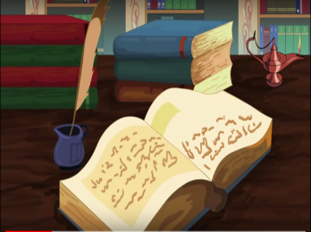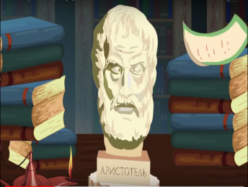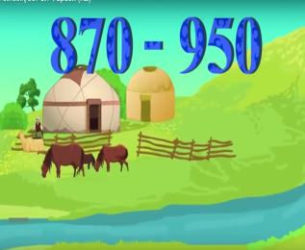  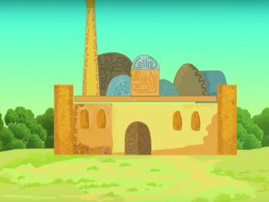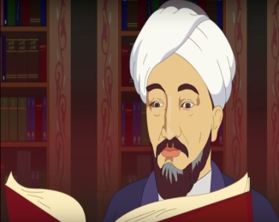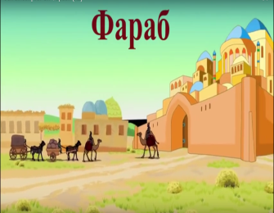  Дескриптор Білім алушы  - инфографиканы пайдаланады;  - кейіпкерді сипаттайды.  Оқушыларға оқу мақсаты мен бағалау критерийлерін таныстыру, талқылау. |  |  |  |  |  | http://engime.org/sabati-tairibi-el-farabi-ashitasi-tufan-jer.html
Ортасы  15 минут  10 минyт | Ақынның өмірі мен шығармашылығымен танысу  Әбу Насыр Мұхаммад ибн Мұхаммад Тархан ибн Узлағ әл-Фараби ат-Турки (870 - 950 ж. ш.) – әлемге әйгілі ойшыл, философ, социолог, математик, физик, астроном,ботаник, лингвист, логика, музыка зерттеушісі. Абайдың Фараби еңбектерімен таныстығы жөнінде нақтылы мәліметтер жоқ. Дегенмен Сағдидық: «... философияға, даналыққа зор мән берген Абай әл-Фараби, ибн Синалармен таныс болуымен бірге осы ғақпиялар кітаптарынан да мағлұматы бар еді» (Абайдың республикалық әдеби-мемориалдық музейі. Инв. №172, 17-6.), - деп айтылған пікірі Абайдың Фараби еңбектерімен таныс болғандығын анықтай түседі.Абай өз шығармаларында нәр татқан рухани бұлақтар төркінін жасырмайды, ол қайта: «Ғылымды іздеп, Дүниені көздеп, Екі жаққа үңілдім..,» - деп ескертуінде мәні терең сыр жатыр. Фараби мен Абай шығармаларындағы пікір сабақтастығын,  ақын шығармашылығы нәр алған рухани көздерінің түп-төркінін қарастырғанда, алдымен екі ұлы ойшылға ортақ «жан қуаты» немесе Абайдың өз сөзімен айтқанда «өзін танымақтық» жөніндегі көзқарасына айрықша назар аудару қажет.  Әбу Насыр  әл-Фараби  Өнерлі жігіт  Әл-Фараби бір күні базарға барса, бір жас жігіт тісімен шеге суырып, әртүрлі өнер көрсетіп отыр екен. Оны көрушілер риза болып, тиын-тебен тастап кетіп жатады. Әбу Насыр одан: «Күніне қанша табасың?» – деп сұрайды.  - Екі дирхемге жетер-жетпес қана.  - Онда сен бұл өнерді таста. Маған ер, мен саған оқу үйретемін, күніне төрт дирхем беремін, – деп оны ертіп алады. Мұны естіген саудагер:  - Мына дәруіштің дені сау ма? Өзі оқытып, әрі оған төрт дирхем төлегені несі? – деп күліпті. Кейін сол бала үлкен ғалым болыпты деген сөз бар.  Сұрақ:  - Шәкірттерінің болашақта жақсы адам болып шығуына ұстазы қаншалықты еңбек сіңіреді деп ойлайсыздар?  - Білім адамға не үшін керек?  Оқушылар жауабы тыңдалып, талқыланады.  Мағынаны тану  Тыңдалым. Әбу Насыр әл-Фарабидің «Тіршілікте құрыштай бол төзімді» өлеңін тыңдату  1.ЖЖ-T. Оқушылар екі қадамды кестемен жұмыс жасайды.  Автор бейнесі Өлеңнен үзінді Себебі  Ақын – өз елінің патриоты Қашықтасың туған жер – қалың елім, Не бір жүйрік болдырып жарау деген. Шаршадым мен.Қанатым талды менің, Шаңыт жолға сарылып қарауменен. Ақын шет жерде көптеген жыл өмір сүргендіктен өзінің туған еліне деген сағынышын, ыстық сезімін жырға қосады.  Автор бейнесі Өлеңнен үзінді Себебі  Ақын басқаларға сын көзбен қарайды Зиялы аз бір тұтам тіршілікте, Әкімдікке күллісі жүгіреді. Көкірекпен сезініп, күрсініп көп, Жаным менің түршігіп, түнереді. Ақын кейбір билікке құмар, көкірегі саяз адамдардың ісіне күрсініп, жанының түңілгендігін жасырмай, өлең жолына қосады.  Дескрипторлар:  Өлеңнен автор бейнесін ашатын үзіндіні анықтайды; Үзіндінің автор бейнесін ашатындығын дәлел келтіре отырып талдайды.  Бағалау: «Шапалақ» әдісі. |  |  |  |  |  | https://martebe.kz/al-farabiomirbayany/
Сабақтың соңы | 1-тапсырма. Бос орынның орнына керекті сөзді қой.  1.Көрнекті ойшыл, ғалым Әбу Насыр әл-Фараби _____ жылы __________ бойындағы ___________ қаласында дүниеге келді.  2. Ол ___ түрлі тіл білген деседі.  3. Әл-Фараби ________________________________________ сияқты ғылым салаларымен шұғылданған.  4.Фараби көзінің тірісінде-ақ Бірінші ұстаз ___________ кейінгі Екінші ұстаз деген құрметті атақққа ие болды.  5.Фарабидың мұрасы __________________________________ және т.б. ғалымдардың еңбектерінде жан-жақты зерттеледі.  2-тапсырма. Әл-Фараби сөзіне 5 жолды өлең жазады.  1.Әл-Фараби.  2. Дарынды, ұлы.  3.Білім алды, ұстаздық етті, туған жерін аңсады.  4. Соңынан мол рухани қазына қалдырды.  5. Шығыс Аристотелі.  Жазған өлеңдерін жұпта, топта оқиды. Әр топтан үздік шыққан өлеңдер сыныпта оқылады.  Бағалау: «Екі жұлдыз, бір тілек»  Үйге тапсырма: Өлеңді жаттау.  Рефлексия:  Мен ... үйрендім. Себебі ...  Маған ... ерекше әсер етті. Себебі ...  Мен ... қызықтым. Себебі ...  Маған ... көңілсіз болды. Себебі ...  Мен келесі ... сабаққа ұсынамын. Себебі ... |  |  |  |  |  | Үлестірме қағаз
Қосымша ақпарат
Дифференциация – Сіз оқушыларға көбірек қолдау көрсету үшін не істейсіз? Қабілеті жоғары оқушыларға қандай тапсырма беруді көздеп отырсыз? |  |  |  | Бағалау – Оқушылардың ақпаратты қаншалықты меңгергенін қалай тексересіз? | Пәнаралық байланыс  Қауіпсіздік ережелері  АКТ-мен байланыс  Құндылықтармен байланыс (тәрбиелік элемент)
Қабілеті жоғары оқушылар дифференциациялық тапсырмаларды  орындайды. |  |  |  | Оқушылардың бірін-бірі бағалауы, өзін бағалауы, мұғалімнің бағалауы түрінде тексеріледі. | Тарих пәнімен байланыста өткен бұл сабақта АКТ қолданылып, оқушылар сыныпта өзара құрмет пен елжандылық құндылығын талдайды.
Ойлану  Сабақ мақсаттары/оқу мақсаттары жүзеге асырымды болды ма?  Бүгін оқушылар нені үйренді? Сыныптағы оқу атмосферасы қандай болды? Дифференциацияны жүзеге асыру қолымнан келді ме? Мен жоспарланғануақытымды ұстандым ба? Мен жоспарыма қандай өзгерістер енгіздім және неліктен? |  |  | Төменде берілген бөлімді осы сабақ туралы ойларыңызды жазу үшін пайдаланыңыз. Сол жақ бағанда берілген сабағыңызға қатысты ең маңызды сұрақтарға жауап беріңіз.
Жалпы баға

Сәтті өткен екі нәрсені атап көрсетіңіз (сабақ беру және оқытуға қатысты)?
1
2
Қандай екі нәрсе сабақтың одан да жақсы өтуіне ықпалын тигізер еді (сабақ беру және оқытуға қатысты)?
1:
Осы сабақ барысында сынып немесе жеке оқушылар туралы менің келесі сабағыма дайындалу үшін қажет болуы мүмкін қандай ақпарат алдым?

